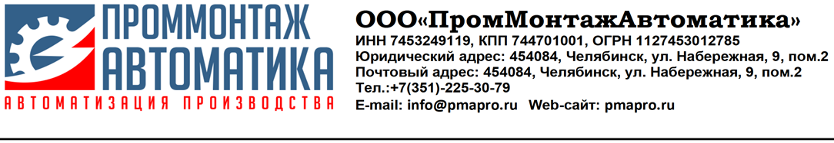

**РАЗРАБОТКА ПРОГРАМНОГО ОБЕСПЕЧЕНИЯ ДЛЯ ВЕРХНЕГО УРОВНЯ АСУ ТП (SCADA)**

SCADA-система это инструментальный программный комплекс для разработки ПО и сбора данных в современных системах промышленной автоматизации и диспетчеризации. В составе АСУ ТП SCADA-система является средой разработки и конфигурирования, сбора и передачи данных, а также их отображения и интерпретации. **ООО «ПромМонтажАвтоматика»** проектирует диспетчерские пункты (ДП) и автоматизированные рабочие места (АРМ) на программной платформе современных SCADA-систем, таких как:

* «ОИК Диспетчер НТ» — это программный комплекс, предназначенный для создания информационно-управляющих (SCADA) систем для автоматизации технологического процесса передачи и распределения электрической энергии. Применяется на предприятиях электрических сетей, в районах предприятий электрических сетей, на крупных энергообъектах с круглосуточно работающим оперативным обслуживающим персоналом. Основная цель SCADA-системы «ОИК Диспетчер НТ» — повышение надежности и качества выработки, передачи и распределения электрической и тепловой энергии.
* MasterSCADA универсальная SCADA-система для автоматизации и диспетчеризации объектов во всех отраслях промышленности. MasterSCADA – программная платформа для создания АСУТП, решения задач учета и диспетчеризации объектов промышленности, ЖКХ и автоматизации зданий. Популярность и надежность MasterSCADA подтверждается не только числом проданных лицензий, но и масштабностью проектов, реализованных на ней.
* InTouch, производства компании Wonderware, США. Универсальная SCADA-система, применяется в автоматизированных системах управления технологическими процессами (АСУ ТП) объектов нефтегазодобычи.
* WinCC, производства компании Siemens, Германия. Является частью комплексной системы автоматизации в рамках концепции Siemens TIA (Totally Integrated Automation – Полностью интегрированная автоматизация). С высокой эффективностью применяется в АСУ ТП на базе продуктов семейства SIMATIC.

Разработка прикладного ПО предусматривает следующие этапы:

* организация информационного взаимодействия с контроллерами;
* создание мнемосхем (форм);
* написание функциональных модулей;
* формирование выходных документов (отчетов);
* поддержка новых устройств (протоколов);
* реализация журнала тревог и аварий.

Ниже приведен перечень объектов, в рамках которых, нашими программистами выполнялись работы по созданию программного обеспечения для систем автоматизации и диспетчеризации объектов энергетики, водоснабжения, водоотведения и промышленных предприятий.

| **№ п/п** | **Заказчик** | **Описание выполненных работ** |
| --- | --- | --- |
|  | АО "Системный оператор единой энергетической системы (АО "СО ЕЭС") | Выполнение работ по модернизации системы автоматизации и диспетчеризации инженерного оборудования здания АО «СО ЕЭС»  г. Сургут |
|  | АО "Ямалкоммунэнерго" | Автоматизация КНС (канализационно-насосных станций) № 66, 67, 68 с заменой насосов.  ЯНАО, Пуровский район, п. Уренгой. |
|  | АО "АЗ "Урал" | Автоматическая система аварийной вытяжной вентиляции с установкой сигнализаторов до взрывных концентраций. Проектирование, монтаж, пусконаладочные работы.  Челябинская область, г. Миасс. |
|  | АО "Интер РАО - Электрогенерация" | Модернизация пульта диспетчера главного щита управления Верхнетагильской ГРЭС.  Обеспечение полной визуализации и контроля, за текущим режимом работы станции. Модернизация рабочих мест ГЩУ (пульта диспетчера). Свердловская область, г. Верхний Тагил. |
|  | АО "Альметьевские тепловые сети" | Автоматизация технологических процессов котлового оборудования районных котельных №1,2 и 3.  г. Альметьевск. |
|  | АО "Ямалкоммунэнерго" | Автоматизация подкачивающих насосных станций тепловых сетей №85 и 93.  1) Проектные работы по внедрению программно-технического комплекса с системой бесперебойного питания силовых цепей и организацией диспетчерского контроля;  2) Монтажные работы по монтажу программно-технического комплекса (ПТК), оборудования связи, электроприводов и датчиков;  3) Пуско-наладочные работы. ЯНАО, г. Салехард. |
|  | ООО "БашРТС" | Ремонт и замена пуско-регулирующей аппаратуры и частотно-регулируемых электроприводов насосов на Центральных Тепловых Пунктах города Уфы (14 ЦТП). Монтаж, наладка АСУ ТП.  г. Уфа. |
|  | АО "Салехардэнерго" | Капитальный ремонт системы автоматизации и диспетчеризации котельной Администрации ЯНАО.  Ямало-Ненецкий автономный округ, г. Салехард. |
|  | АО "Интер РАО - Электрогенерация" | Модернизация пульта диспетчера главного щита управления Южноуральской ГРЭС.  Челябинская область, г. Южноуральск. |
|  | ООО «РВК-Архангельск» | Комплекс работ «под ключ», в том числе разработка проектно-сметной документации и выполнение строительно-монтажных работ по объекту: «Реконструкция насосного оборудования и запорно-регулирующей арматуры с устройством автоматического регулирования и дистанционного управления на водо-насосных станциях г. Архангельска».  г. Архангельск. |

Будем рады взаимовыгодному сотрудничеству!